
ประกาศโรงเรียนหนองโนประชาสรรค์
เรื่อง ประกาศผู้ชนะการเสนอราคา ซื้อวัสดุโครงการพัฒนาทรัพยากรและสภาพแวดล้อมที่เอื้อต่อการจัด
การศึกษา กิจกรรมจัดซื้อวัสดุการเรียนการสอน
โดยวิธีเฉพาะเจาะจง
--------------------------------------------------------------------
ตามที่ โรงเรียนหนองโนประชาสรรค์ ได้มีการซื้อวัสดุโครงการพัฒนาทรัพยากรและสภาพแวดล้อมที่เอื้อ
ต่อการจัดการศึกษา กิจกรรมจัดซื้อวัสดุการเรียนการสอน โดยวิธีเฉพาะเจาะจง นั้น
ซื้อวัสดุการเรียนการสอน จำนวน 1 ครั้ง ผู้ได้รับการคัดเลือก ได้แก่ ห้างหุ้นส่วนจำกัด ชัยสถิตวิทยา
2005 โดยเสนอราคา เป็นเงินทั้งสิ้น 45,000 บาท (สี่หมื่นห้าพันบาทถ้วน) รวมภาษีมูลค่าเพิ่มและภาษีอื่น ค่าขนส่ง
ค่าจดทะเบียน และค่าใช้จ่ายอื่นๆ ทั้งปวง

ประกาศ ณ วันที่ 23 กรกฎาคม พ.ศ. 2561

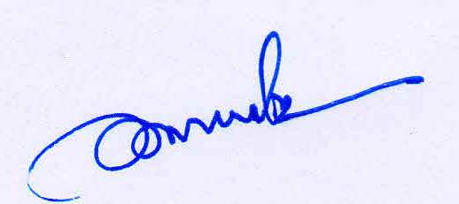

ลงชื่อ
(นายอำนาจ โพธิ์ศรี)
ผู้อำนวยการโรงเรียนหนองโนประชาสรรค์ ปฏิบัติราชการแทน
นายกองค์การบริหารส่วนจังหวัดขอนแก่น

